吴兴织里湖州新栋再生资源回收有限公司“8·11”一般物体打击事故调查报告
来源：吴兴区应急管理局 湖州市吴兴区·栏目一(事故调查)
原文链接：https://www.wuxing.gov.cn/xxgk/wxbmxxgk/qyjglj/fdzdgknr/zdly/aqsc/art/2026/art_2652843ddcf441409bfbfce1ddbf4213.html
发布时间：2026-04-15 抓取时间：2026-10-14 正文含图，已嵌入原图

当前位置： 首页 > 信息公开 > 吴兴部门信息公开 > 区应急管理局 > 法定主动公开内容 > 重点领域 > 安全生产

索 引 号： | 330502000000/2024-1010509777 | 成文日期： | 2024-08-28
公开方式： | 主动公开 | 公开时限： | 长期公开
文件编号： |  | 发布机构： | 湖州市吴兴区人民政府

吴兴织里湖州新栋再生资源回收有限公司“8·11”一般物体打击事故调查报告
发布日期：2026-04-15 15:41:35

2024年8月11日18时30分左右，湖州新栋再生资源回收有限公司在位于织里镇頔塘路2999号的智能物流中心3号口作业区域发生一起一般物体打击事故，造成1人死亡，直接经济损失202万元。
事故发生后，区应急管理局、区公安分局、织里镇应消站等立即赶赴事故现场，进行勘察取证。根据《中华人民共和国安全生产法》《生产安全事故报告和调查处理条例》（国务院令第493号）和《浙江省生产安全事故报告和调查处理规定》（浙江省人民政府令第310号）等有关法律法规规定，2024年8月13日，吴兴区人民政府授权区安全生产委员会办公室批准成立了由区安委办牵头，区应急管理局、区人民检察院、区经信局、区公安分局、区总工会和织里镇政府、织里镇应消站组成的吴兴织里栋梁铝业有限公司“8·11”一般物体打击事故调查组。
事故调查组坚持“科学严谨、依法依规、实事求是、注重实效”和“四不放过”的原则，通过现场勘验、调查询问、查阅资料和专家论证，查明了事故经过、原因、人员伤亡和直接经济损失等情况，认定了事故性质和有关企业、单位、人员的责任，提出了处理意见。针对事故暴露的问题，提出了防范措施及整改建议。
事故调查组认定，吴兴织里湖州新栋再生资源回收有限公司“8·11”一般物体打击事故是一起因企业安全生产责任制落实不到位、教育培训不到位、隐患排查不力、作业规程要求未严格执行、对外来人员可能存在危险的操作没有坚决进行制止，货车司机未系牢防护用具，未在吊装作业完全停止前进入货车右侧下方进行捆扎准备，因吊装物料突然滑落导致的生产安全责任事故。
一、事故有关情况
（一）事故相关单位简况
湖州新栋再生资源回收有限公司。
上海元盛物流有限公司洋山分公司。
（二）相关人员情况
1.时**
2.张**，
3.徐**，
（三）涉事车辆情况
苏GY1920准拖挂车,载货重量35吨，核定体积83方。
（四）事故发生经过和应急处置情况
1.事故发生经过：
2.应急救援情况：
3.善后处置情况。
（五）事发现场勘验情况
事故现场位于栋梁铝业有限公司智能物流中心3号口（图1），出口处横梁高度为4.5M。死者驾驶的是一辆车号为GY1920的准拖挂车。车辆尺寸13M长*2.25M宽*3.38M高。对货车及现场留存货物进行测量，货车围挡高点距地面约为3.25M，实际载货距地面高度在4.2M左右（图3 图4）。为在限定高度内最大程度装载货物，货运司机使用较长的阻挡杆用于围挡货物，同时在装运过程中进行绑缚。（图6）现场所用阻挡杆（死者用雨棚杆代替），由于受力强度不足，在货物滑落时被弯折。（图2）同时根据现场工人提供的死者照片，存在安全帽未系牢的情况。（图5）
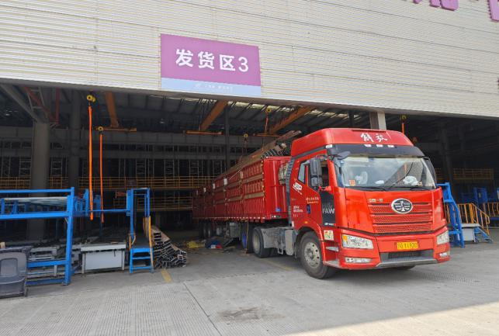
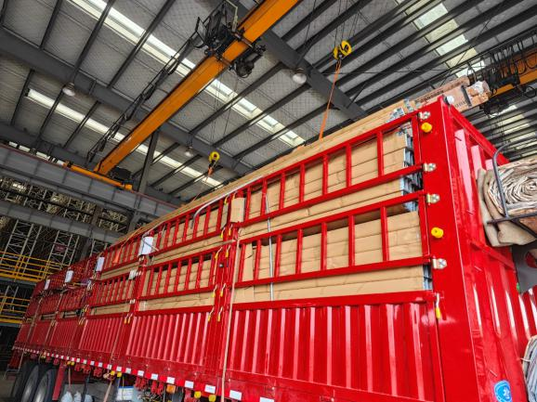
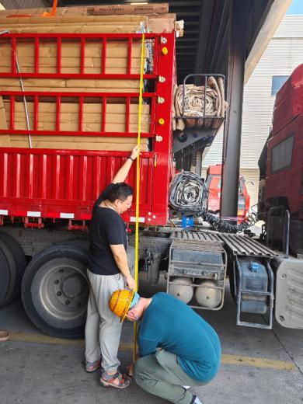
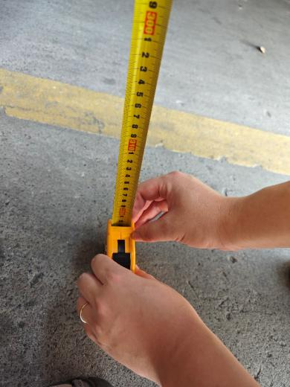
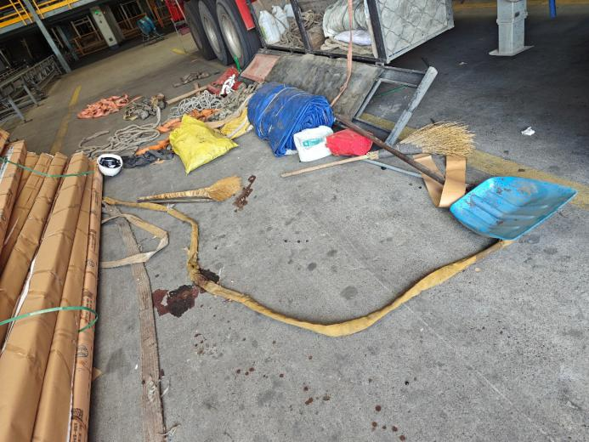
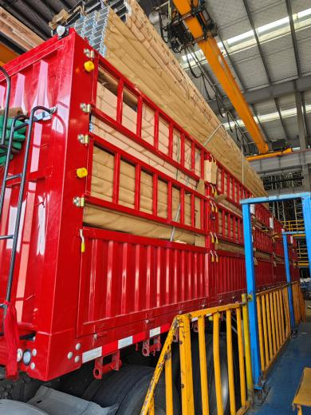
（六）事故原因分析
驾驶员时**未按照行业通行做法提供符合运输要求的阻挡杆，未按照安全作业规定，等待行车吊运货物放置稳定后再进入作业区域，进入作业区域翻找工具箱时，未系牢安全帽。
装卸班组陈*、张**、李*等人在发现货车阻挡杆强度不足，驾驶员时**在吊运过程进入作业区域时仅仅口头提醒，对已发现的隐患问题未上报现场监管人员，未立即要求整改，对后续发生的违反安全作业规定的行为未严肃制止。
以上行为导致此次物体打击事故发生。
二、事故直接原因
苏GY1920的准拖挂车驾驶员时**安全意识淡薄，未按照行业通行做法提供符合运输要求的阻挡杆，未按照安全作业规定，等待行车吊运货物放置稳定后再进入作业区域，进入作业区域时未正确配戴防护用具，是本起事故发生的直接原因。
三、事故发生单位主要问题
湖州新栋再生资源回收有限公司
（一）企业安全生产主体责任未落实。
（二）企业安全教育培训流于形式。
（三）企业双重预防机制落实不到位。
四、对责任单位和责任人的处理建议
（一）因在事故中死亡免于追究责任人员
时**
（二）建议行政处罚的事故单位及人员
1.湖州新栋再生资源回收有限公司。
2.张**
3.徐**。
（三）织里镇人民政府
加强落实属地管理职责，对物流运输行业开展安全生产大排查大整治，举一反三，全面排查相关企业安全生产重大隐患，确保隐患闭环整治到位，严肃查处各类安全生产违法行为。对负责此次事故企业安全监管人员履职情况开展自查，如有履职不到位的，严格追究相关人员责任。
（四）应急管理部门
加强落实行业监管职责，结合全国安全生产治本攻坚三年行动，对生产经营单位货物堆放、装卸过程及外来车辆管理情况开展全面排查，重点整治安全生产重大事故隐患，有效控制生产安全事故风险，全面提升安全生产本质水平。对负责此次事故企业安全监管人员履职情况开展自查，如有履职不到位的，严格追究相关人员责任。
五、事故防范和整改措施
为认真吸取该起生产安全事故的深刻教训，针对该起事故暴露出的问题，要求事故发生单位按照如下整改措施建议，全面履行好安全生产主体责任：
1.严格按照事故“四不放过”的原则，认真分析事故的原因，举一反三，深刻吸取事故教训，召开全公司事故警示会议，认真梳理各管理层安全职责，修订完善企业各项安全生产规章制度和岗位操作规程，层层落实安全生产责任制，持续提升安全管理水平。
2.强化员工安全教育培训。规范对员工三级安全教育和日常安全教育培训，提高从业人员安全意识，使员工熟悉掌握所必备的安全知识和能力。熟悉掌握岗位操作规程，按照岗位安全管理规定要求正确佩戴劳动防护用品，辨识现场安全风险，提升自我保护意识和安全素养，杜绝违章冒险作业现象。
3.落实企业双重预防机制。加强安全生产管理，增强员工对国家法律法规、标准规范及公司安全规章制度、操作规程的执行意识。全面开展安全隐患大排查大整治，做到持续改进，全面提升本质安全水平，彻底消除各类事故隐患，杜绝类似事故发生。

吴兴织里栋梁铝业有限公司“8·11”一般物体打击事故调查组

